Лабораторная работа №5

Отчет

Арсакаев Дени

Содержание

# 1 Цель работы

Менеджер паролей pass — программа, созданная в рамках идеологии Unix. Также носит название стандартного менеджера паролей для Unix (Стандартный менеджер паролей Unix).

# 2 Выполнение лабораторной работы

Установим менеджер паролей pass  
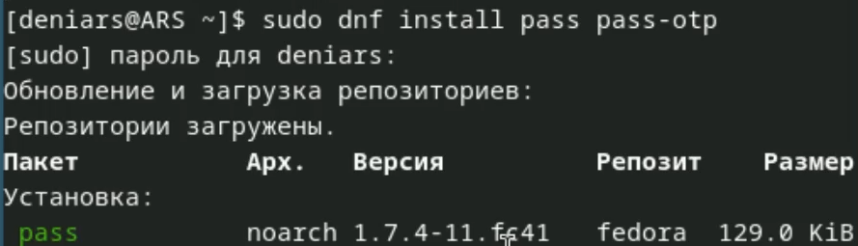  
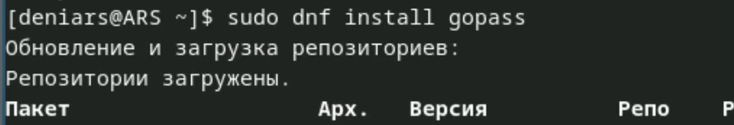

Выводим список gpg ключей  
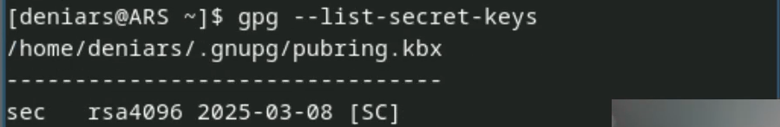

И инициализируем хранилище  
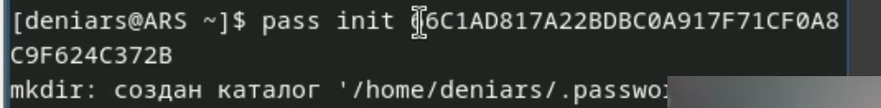

Синхранизируем с git  
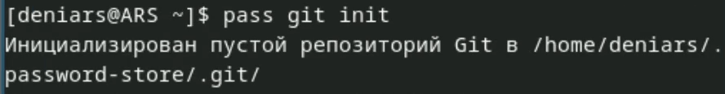

Задаем адрес репозитория на хосте  


Для синхронизации выполняем  
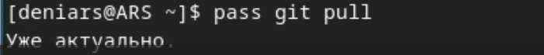

Создаем каталог  


И прописываем следующие команды  
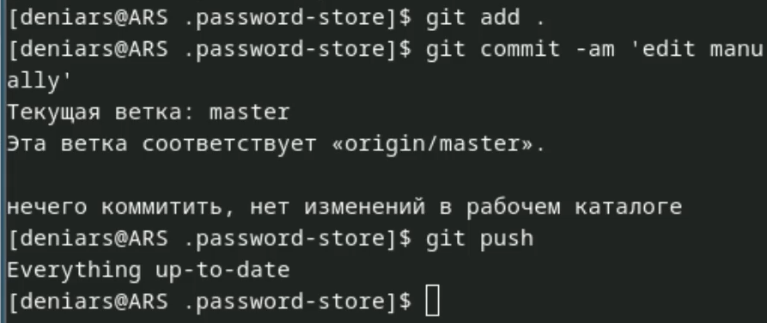

Для проверки статуса синхронизации используем  
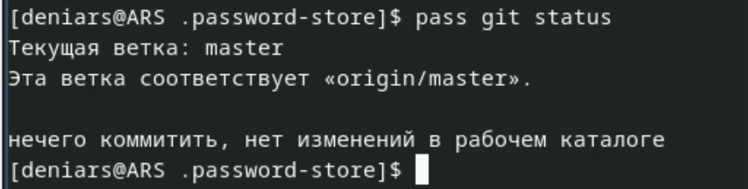

Настройка интерфейса с броузером  
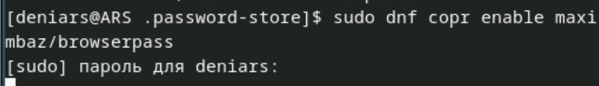  
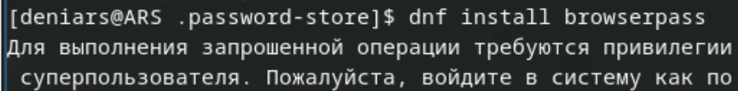

Создаю тхт файл  
q

Сохраняю пароль  
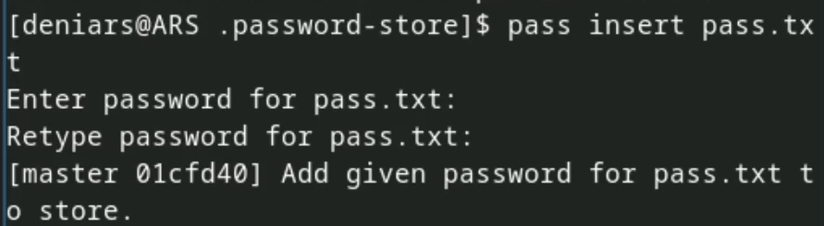  


Заменяю пароль  
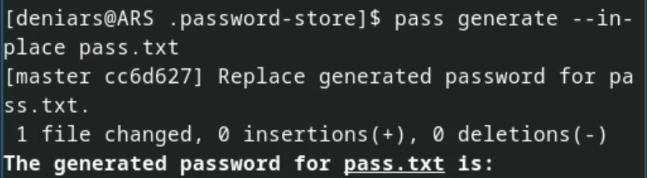

Скачиваю доп. программное обеспечение  
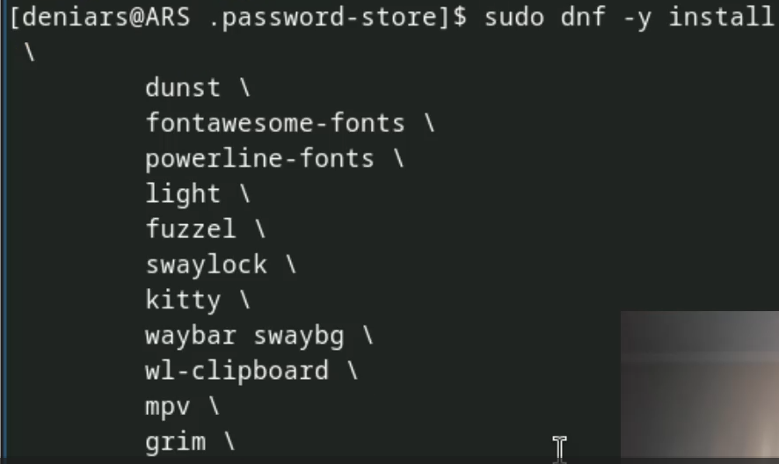

Уснановка шрифтов  
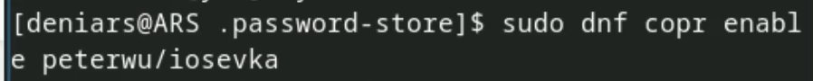

Создаю свой репозиторий  
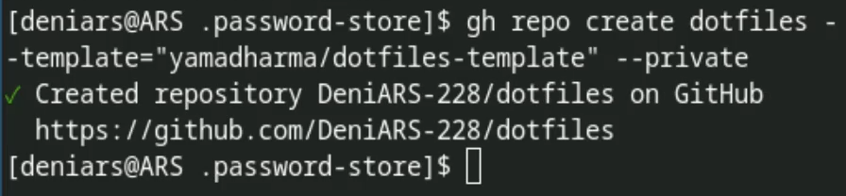

Подключаю свой репозиторий к системе  


Указываю свое email  
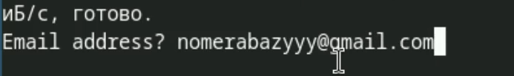

Извлекаю изменения из репозитория  
  
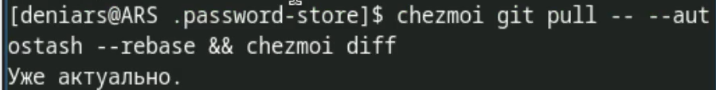  
q

Автоматическое обновление  
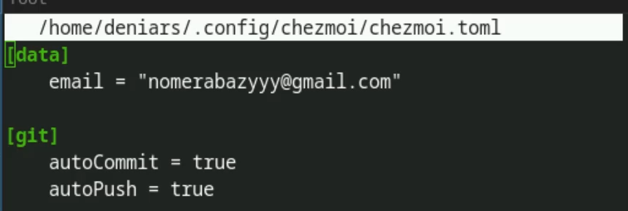

# 3 Выводы

Мы научились работать с менеджером паролей pass

:::